**新 书 推 荐**

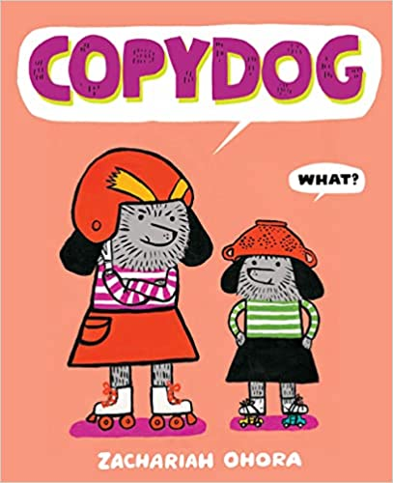**中文书名：《我的跟屁虫妹妹》（“毛毛和朋友们”系列）**

**英文书名：*Copydog (Fuzzy Friends)***

**作 者：Zachariah OHora**

**出 版 社：Abrams Books for Young Readers**

**代理公司：Abrams/ANA**

**页 数：40页**

**出版时间：2023年11月**

**代理地区：中国大陆、台湾**

**审读资料：电子稿**

**类 型：儿童故事绘本**

**《纽约时报》畅销书插画家撒迦利亚·奥霍拉全新儿童故事绘本**

**用新鲜有趣的方式传达亲情与爱 用多样的图形和色彩表现生活乐趣**

**吵吵闹闹、分享食物、分享彼此的快乐与难过……手足情感有许多种表达方式**

**而一切的背后都藏着只有小朋友长大才能发现和明白的东西——守护与陪伴**

**如果你哪一天发现了它们，说不定你就长大了哦~**

**奥霍拉在这个故事中传递了他的作品中一向具有的温暖、友爱、坦诚、愉快**

**适合小朋友学习兄弟姐妹间相处的方式**

**内容简介：**

本书出自畅销书作者撒迦利亚·奥霍拉之手，讲述了一个非常与众不同的故事，一个真实的兄弟姐妹之间冲突的故事，并对“模仿”进行了新的诠释。

伊莉斯和她的妹妹罗斯蒙德大部分时间相处得很好。但她的妹妹有一件事让伊莉斯很生气……

罗斯蒙德像跟屁虫一样模仿姐姐做的每一件事！

任何曾经因为别人模仿自己而感到懊恼的人都能理解。这个来自Zachariah OHora的幽默而温馨的故事表明，没有人能够像亲兄弟姐妹那样让你烦恼，也没有人会像他们那样陪伴你。

**本书卖点：**

**【充满奥霍拉的艺术特色**】奥霍拉是《纽约时报》畅销书《我的弟弟是小狼》和艾斯纳提名的《谁尿了我的裤子？》的插画师，以其古怪的幽默和大胆、独特的艺术而闻名。

**【有魅力的人物**】故事发生在与毛毛（Fuzzy）所在的小镇，有大家熟悉和喜爱的人物出场，这个新故事的主角是毛毛最好的朋友、一只滑旱冰的小狗伊莉斯和她的妹妹。

**【温馨的手足故事**】 当她的妹妹模仿她做的每一件事时，伊莉斯感到很沮丧。但当罗斯蒙特来救她时，伊莉斯意识到她妹妹的模仿是出于爱，而且有她在身边也许也不是那么糟糕。

**【附赠手工教程**】书的背面向读者展示了如何制作自己的雨杖（姐妹二人都给毛毛送了雨杖做生日礼物）！

**作者简介：**

**撒迦利亚·奥霍拉（Zachariah OHora）**是一位获奖的作家和插画家，也是即将为PBS制作的动画系列节目的创作者。他为《纽约时报》畅销书《我的弟弟是小狼》和获得艾斯纳奖（the Eisner Award）提名的《谁尿了我的裤子？》他同时担任作者和插画作者的处女作《伯纳德别打鼾了！》获得插画家协会授予的创始人奖（the Founders Award）。他的书已翻译成十几种语言，还出现在美国全国广播公司（NBC）的节目《今日秀》上。

**内文插图：**

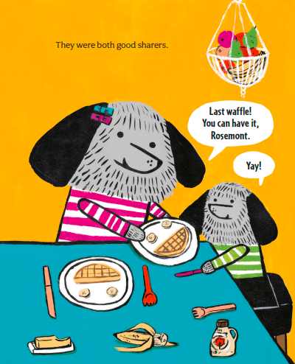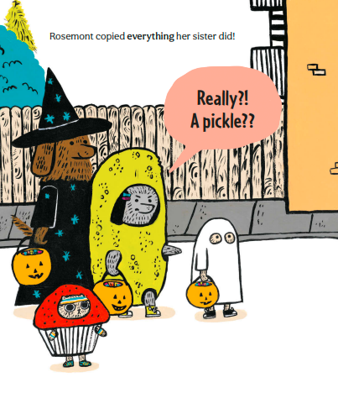

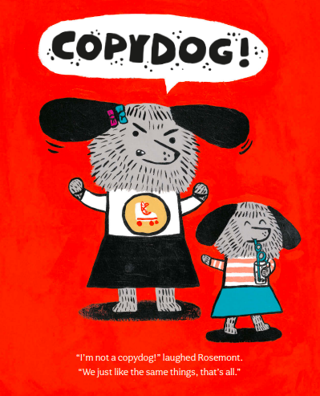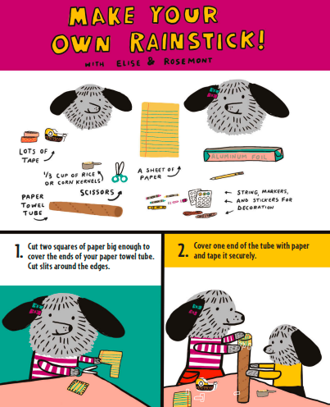

**谢谢您的阅读！**

**请将回馈信息发至：Echo Xue（薛肖雁）**

安德鲁﹒纳伯格联合国际有限公司北京代表处

北京市海淀区中关村大街甲59号中国人民大学文化大厦1705室, 邮编：100872

电话：010-82449325

传真：010-82504200

Email: Echo[@nurnberg.com.cn](mailto:daisy@nurnberg.com.cn)

网址：www.nurnberg.com.cn

微博：<http://weibo.com/nurnberg>

豆瓣小站：<http://site.douban.com/110577/>

微信订阅号：ANABJ2002

